Zjistila jsem, že pokud vložím do nějakého příkladu zlomek, některým z vás se nezobrazí, proto budou na webu soubory ve dvou formátech (docx, pdf). Obsah bude samozřejmě stejný.
KONSTRUKCE ČTYŘÚHELNÍKŮ
video zde:
https://youtu.be/XnjkfE1o_0Q
Př. Kosodélník ABCD: a = 8cm, v_{a} = 4,5cm, $α$ = 50°
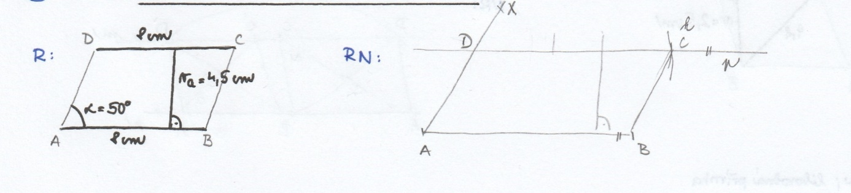
P.: 1. AB; $\left|AB\right|$ = 8cm
2. $α$; $α$= $\left|∢BAX\right|$ = 50°
3. p; p$∥$ AB ve vzdálenosti 4,5cm
4. D; D$∈$ $→$ AX $∩$p
5. k; k (D, r = 8cm)
6. C; C$ϵ$ k$∩$ p (levý průsečík nevyhovuje)
7. Rovnoběžník ABCD
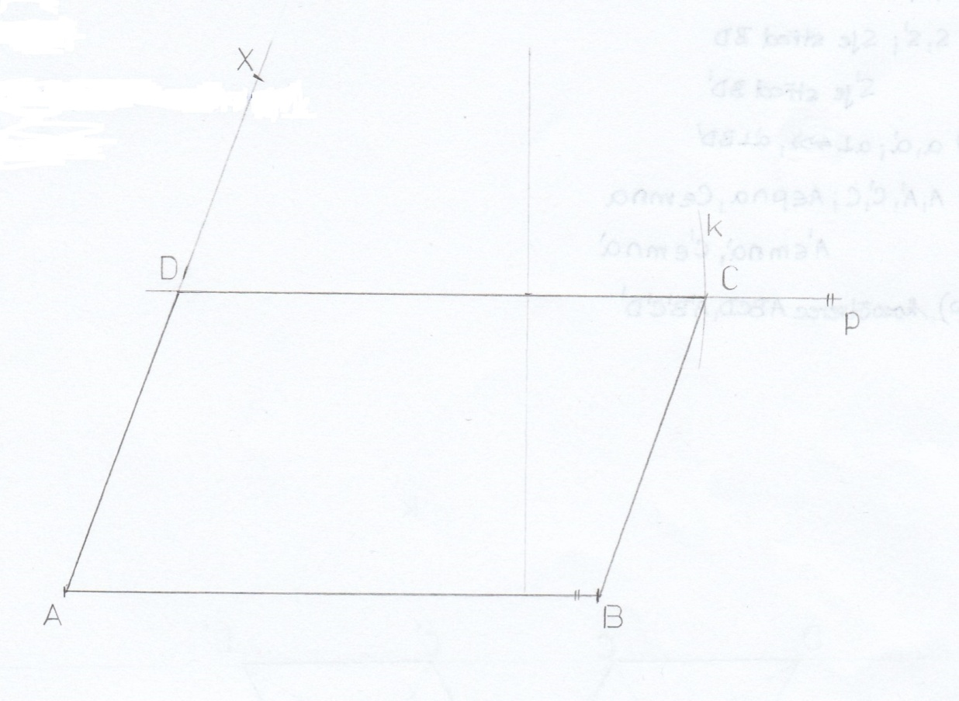

Uč. strana 72/ Příklad 2: Sestroj kosočtverec ABCD, je-li f = $\left|BD\right|$=4,8cm, výška v = 2,5cm.
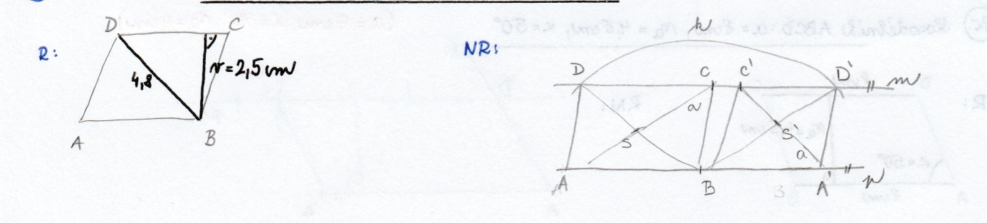
P.:1. p; p je libovolná přímka
2. B; B$∈$ p
3. m; m $∥$ p ve vzdálenosti 2,5cm
4. k; k (B; r = 4,8cm)
5. D, D´; $\left\{D, D´\right\}∈$ m$∩$k
6. f, f´; f = $\left|BD\right|$, f´=$\left|BD´\right|$
7. S,S´; S je střed BD, S´je střed BD´
8. a,a´; a$⊥$BD, a´$⊥$BD´
9. A,A´,C,C´; A$∈$ p$∩$a, A´$∈$ p$∩$a´, C$∈$ m$∩$a, C´$∈$ m$∩$a´
10. kosočtverec ABCD, A´B´C´D´

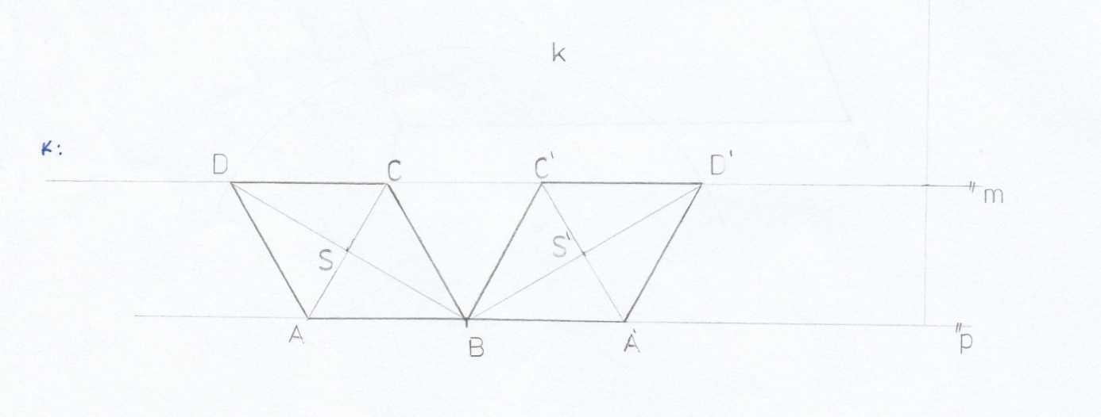

Video zde:
https://youtu.be/BuC94rok7vY
Př. Kosodélník ABCD: a = 7cm, b = 10cm, f = 5cm.
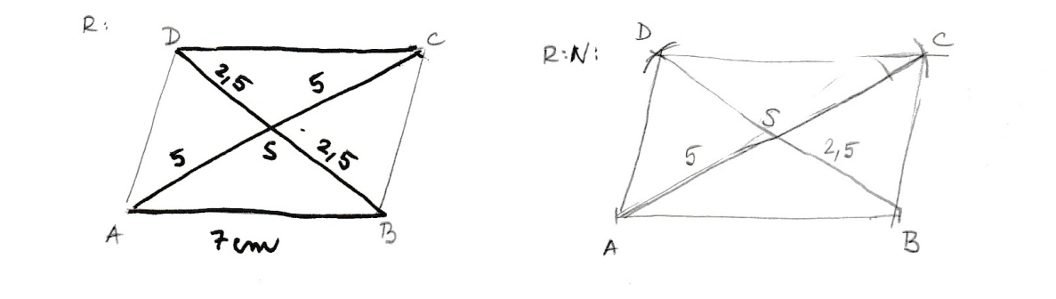
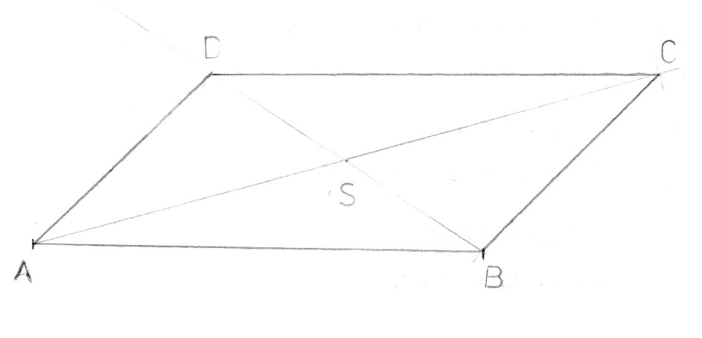
P.:1. $∆$ ABC (sss)
2. C; S(S): A$→$ C
3. C; S(S): B$→$ D
4. Kosodélník ABCD

Př. Kosočtverec ABCD: $\left|AB\right|$ = 7cm, $\left|AC\right|$ = 6cm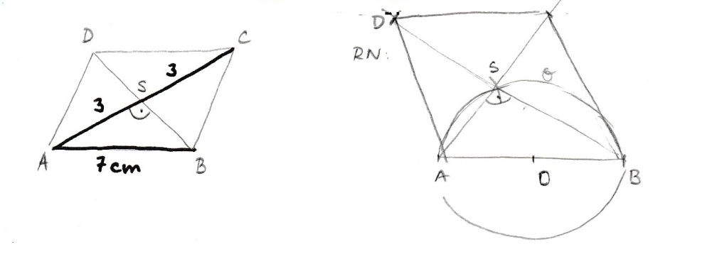
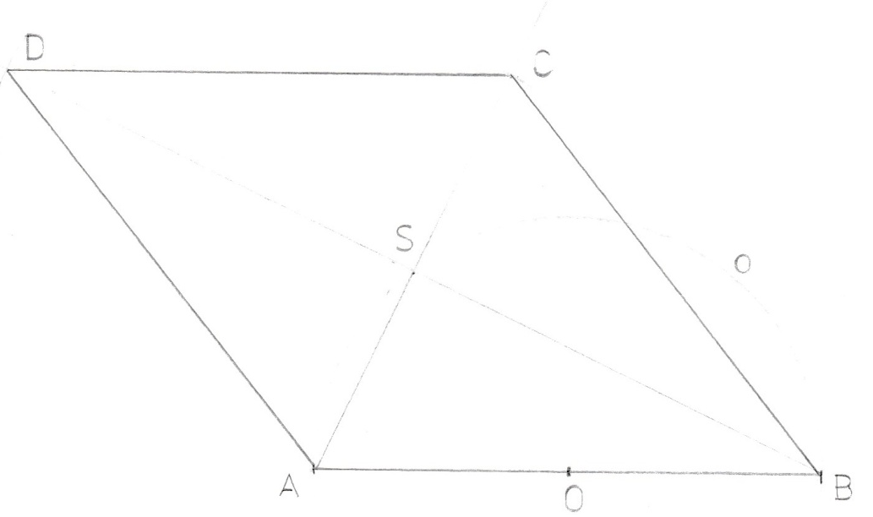
P.:1. AB; $\left|AB\right|$ = 7cm
2. O; O je střed AB
3. o; o (O, r = 3,5cm) Thaletova kružnice
4. k; k (A, r = 3cm)
5. S; S $∈$ k $∩$o
6. C; S (S): A$→$ C
7. D; S (S): B$→$ D
8. kosočtverec ABCD
Př. Lichoběžník ABCD: $\left|AB\right|$ = 7cm, v = 4cm, $\left|AD\right|$ = 4,5cm, $\left|BC\right|$ = 4,8cm.
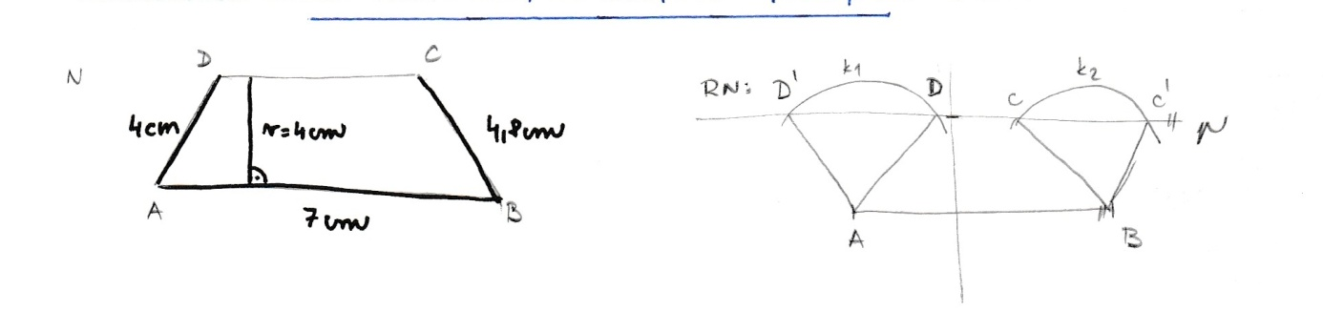
P.: 1. AB; $\left|AB\right|$ = 7cm
2. p; p$∥$ AB ve vzdálenosti 4cm
3. k₁; k₁ (A, r=4,5cm)
4. D,D´; $\left\{D, D´\right\}∈$ p$∩$k₁
5. k₂; k₂ (B, r=4,8cm)
6. C,C´; $\left\{C, C´\right\}∈$ p$∩$k₂
7. lichoběžník ABCD, A´B´C´D´

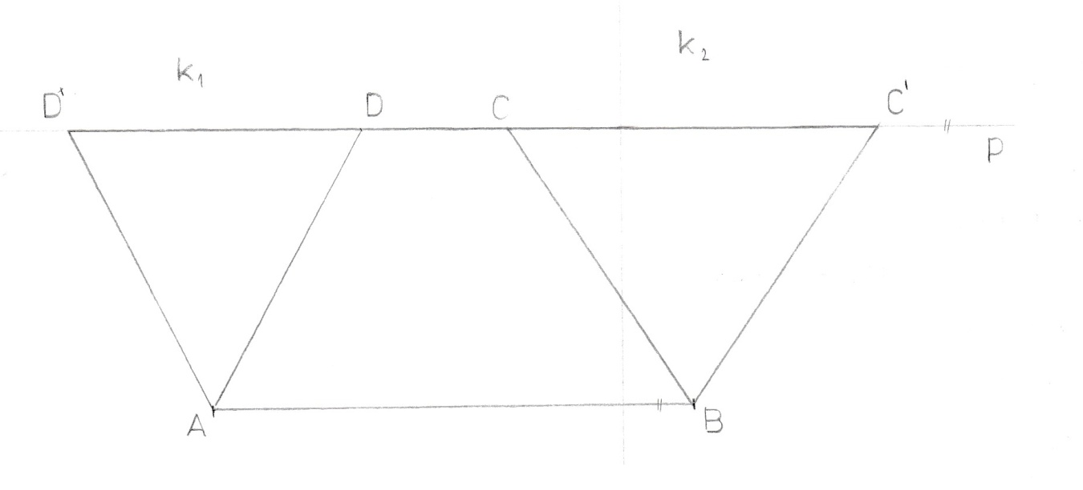

Ke kontrole do 11.5.2020 mi pošlete vypracované konstrukční úlohy. Znovu upozorňuji, že hotové konstrukce v souboru jsou jen pro ilustraci a neodpovídají skutečné velikosti. Řiďte se zadáním případně videem. Každá úloha bude obsahovat rozbor, postup a konstrukci.
Ke kontrole mi pošlete vypočítané i následující příklady:
Uprav na součin vytýkáním:
učebnice aritmetiky strana 84-85, odkaz na mé video:
https://youtu.be/t4zjIlO8EK4
9u² – 18u³ + 9 =
-30k⁴ – 24k²-36 =
3x³ + 5x² – 7x =
2z⁴ - 4z² =
4a²b-10ab-20ab² =
-4k³m² – 3k²m³ – 7k³m³ =
6p³ – 3p² + 9p =
15x – 20y =
15k³m + 40k²m³ + 35km³ =
75x³y²z⁴+105x⁴y²z³+60x²y³z ⁼

